Training buổi 1:

Họ và tên : Trần Quốc Bảo

Những nội dung đã học:

* MÔ HÌNH MÁY:
* Tầng trên:

_ Khung mica

_ Cánh tay robot

_ Băng tải

_ Động cơ

_ Cảm biến quang

_ Xi lanh giữ vật

_ Xi lanh kép gắp vật

_ Cảm biến xi lanh

_ Khay giữ vật

_ Bàn vẽ

_ Bút

* Tầng giữa:

_ Switch khóa

_ 3 nút nhấn có đèn (đỏ, lục, lam,còi)

_ Cổng mạng LAN

_ Nút ESTOP

_ Khay đỡ Flex pendant

_ BĐK IRC5 COMPACT

_Switch nguồn, đèn nguồn

* Tầng dưới:

_Tủ điện

_ Tủ khí: 2 van 52

1. Tìm hiểu phần điện của kit robot.

* Các thiết bị điện

Thiết bị đóng cắt:

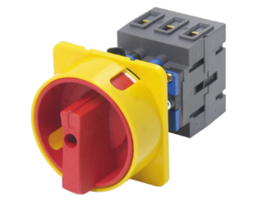

Công tắc nguồn MAS-025-A

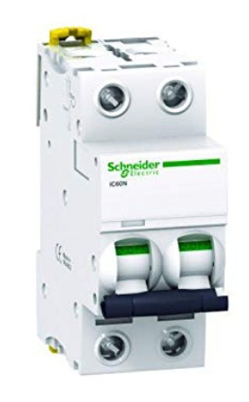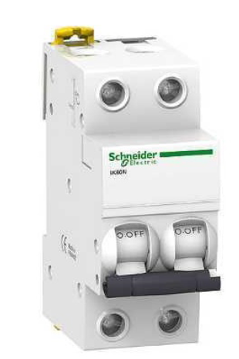

Main MCB A9K27220 3 MCB A9F74210

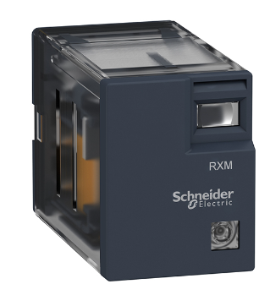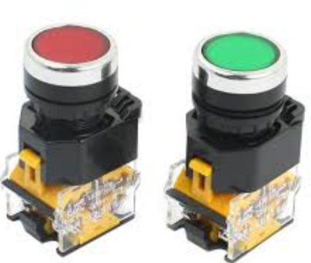

Button Rơ-le trung gian

Đèn:

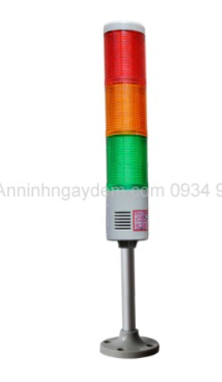

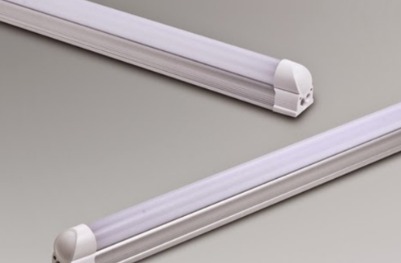

Đèn Đèn tháp(đỏ, cam, xanh, còi)

Cảm biến

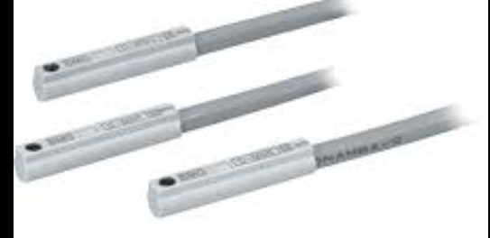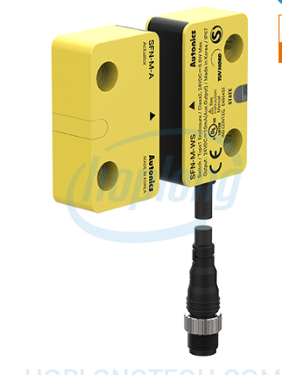

Cảm biến cửa SFN-M-020 Cảm biến xi lanh D-M9PL

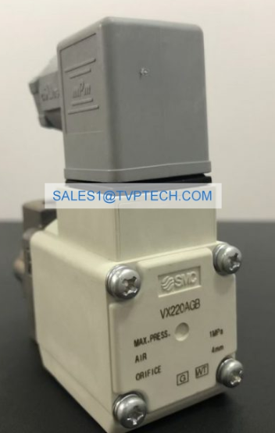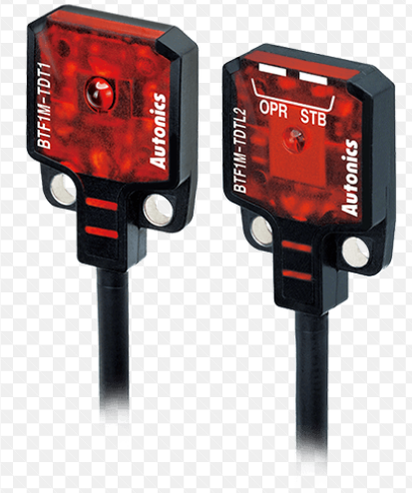

Cảm biến quang van điện từ VX220AG

PLC:

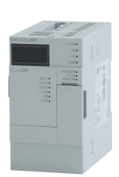

PLC mitsubishi

* Nguyên lý hoạt động của sơ đồ điện robot ABB

1. Tìm hiểu về tiêu chuẩn đấu điện teminal:

_ Tiêu chuẩn nối dây tới terminal

_ Đi dây

_ Bấm cos

_ Xử lý phần thừa

_ Bọc dây

_ Cố định bằng dây rút

_ Đánh nhãn dây, terminal, các thiết bị điện safety

_Tránh làm các vụn kim loại rơi vào khu vực đấu nối điện gây ra nhiễu.....

1. Thực hành bấm đầu cos dây.

_ Các loại đầu cos: đầu chữ Y, đầu Pin, cos S.C, cos tròn, cos không bọc

_ Sử dụng các loại kìm chuyên dụng để bấm.